**МІНІСТЕРСТВО ОСВІТИ І НАУКИ УКРАЇНИ КИЇВСЬКИЙ НАЦІОНАЛЬНИЙ УНІВЕРСИТЕТ ІМ. ТАРАСА ГРИГОРОВИЧА ШЕВЧЕНКА**

**ФІЗИЧНИЙ ФАКУЛЬТЕТ**

ЗВІТ

до лабораторної роботи №3:

«Напівпровідникові діоди»

**Вакал Є. А.**

Київ, 2021

**Реферат**

Звіт до ЛР №3: 14с., 8 рис.

**Об’єкт дослідження –** різні типи напівпровідникових діодів (випрямлювальний діод, стабілітрон та світлодіод).

**Мета роботи:** навчитися одержувати зображення ВАХ діодів на екрані двоканального осцилографа, дослідити властивості *p-n*–переходів напівпровідникових діодів різних типів.

**Методи дослідження**:

1) одержання зображення ВАХ діодів на екрані двоканального осцилографа, який працює в режимі характериографа;

2) побудова ВАХ діодів шляхом вимірювання певної кількості значень сили струму І, що відповідають певним значенням та полярності напруги U, і подання результатів вимірів у вигляді графіка.

**ЗМІСТ**

**Частина 1.**

**Теоретичні відомості. с.**

І. Основні означення………………………………………………………….4

**Частина 2.**

**Практична частина.**

**І. Схема установки**…………………………………….………………….....5

**ІІ. Випрямлювальний діод**…………………………………………………6

**ІІІ. Стабілітрон**………………………………………………………………7

**ІV. Світлодіод**………………………………………………………………...8

**Частина 3.**

**І.** Висновки……….……………………….…………….………………9

**ІІ.** Відповіді на контрольні запитання...….……………………….…10

**ІІІ.** Джерела……………………………...…………………………….14

**Теоретичні відомості**

**І. Основні означення**

**Напівпровідниковий діод**– це напівпровідниковий прилад з одним *p-n–переходом* і двома виводами.

***p-n*–перехід**– перехідний шар, що утворюється на межі двох областей напівпровідника, одна з яких має провідність *n-*типу, а інша – провідність *p-*типу.

**Вольт-амперна характеристика (ВАХ) діода**  – це залежність сили струму *Ід* через *p-n–*перехід діода від величини і полярності прикладеної до діода напруги *Uд*.

**Характериограф** – електронно-променевий прилад, на екрані якого можна спостерігати графіки функцій будь-яких фізичних величин, що можуть бути перетворені у пропорційні їм напруги, наприклад, графіки залежності сили струму *Ід* від напруги *Uд*.

**Практична частина**

**І. Схема установки**

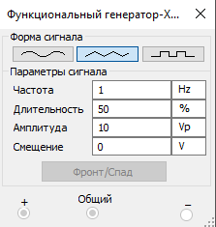

Рис.1. Параметри джерела

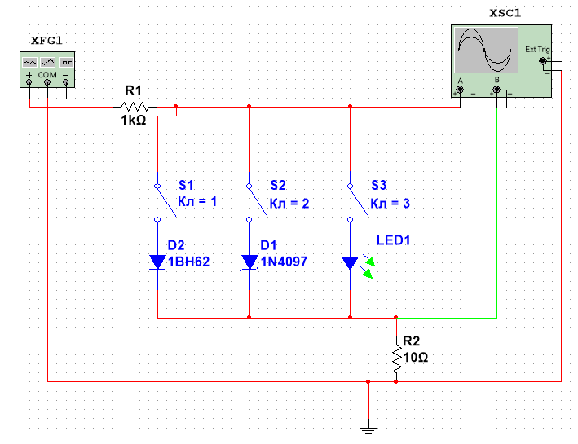

Рис. 2. Схема установки

**ІІ. Випрямлювальний діод**

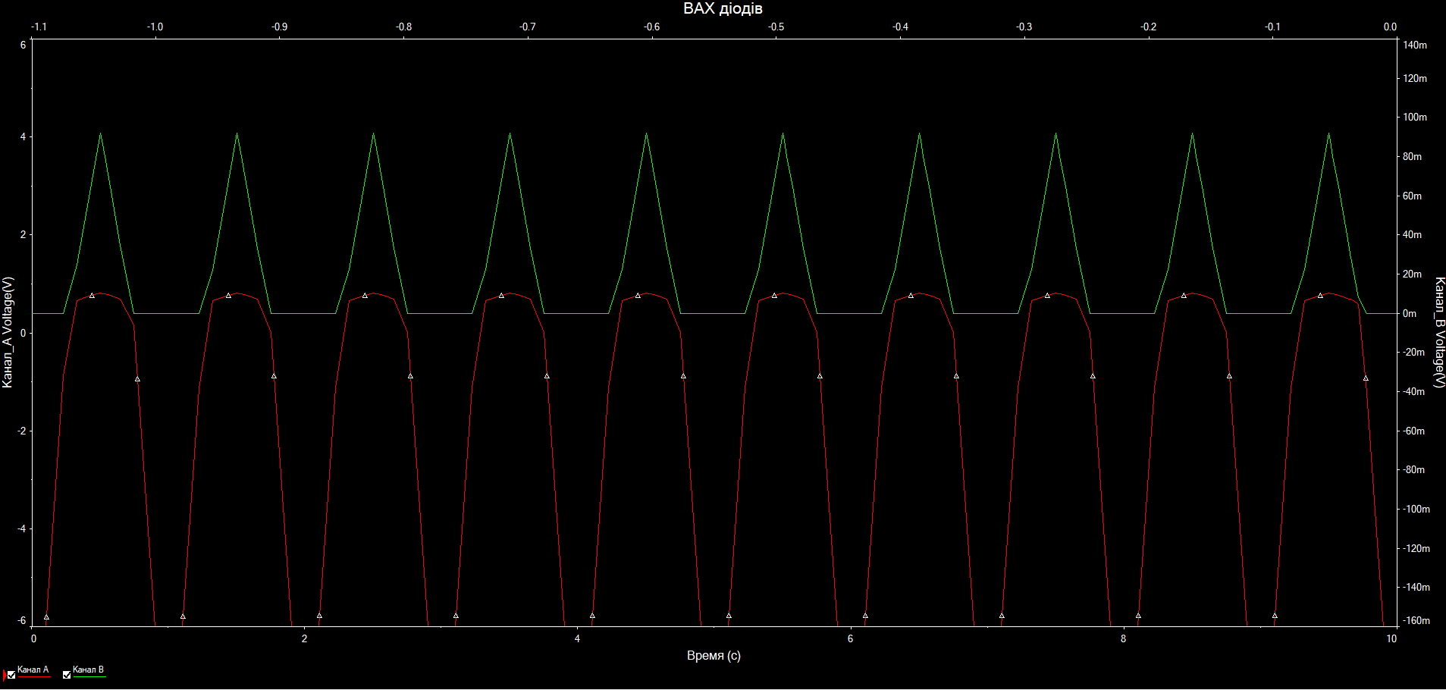

Рис. 3. ВАХ випрямлювального діода

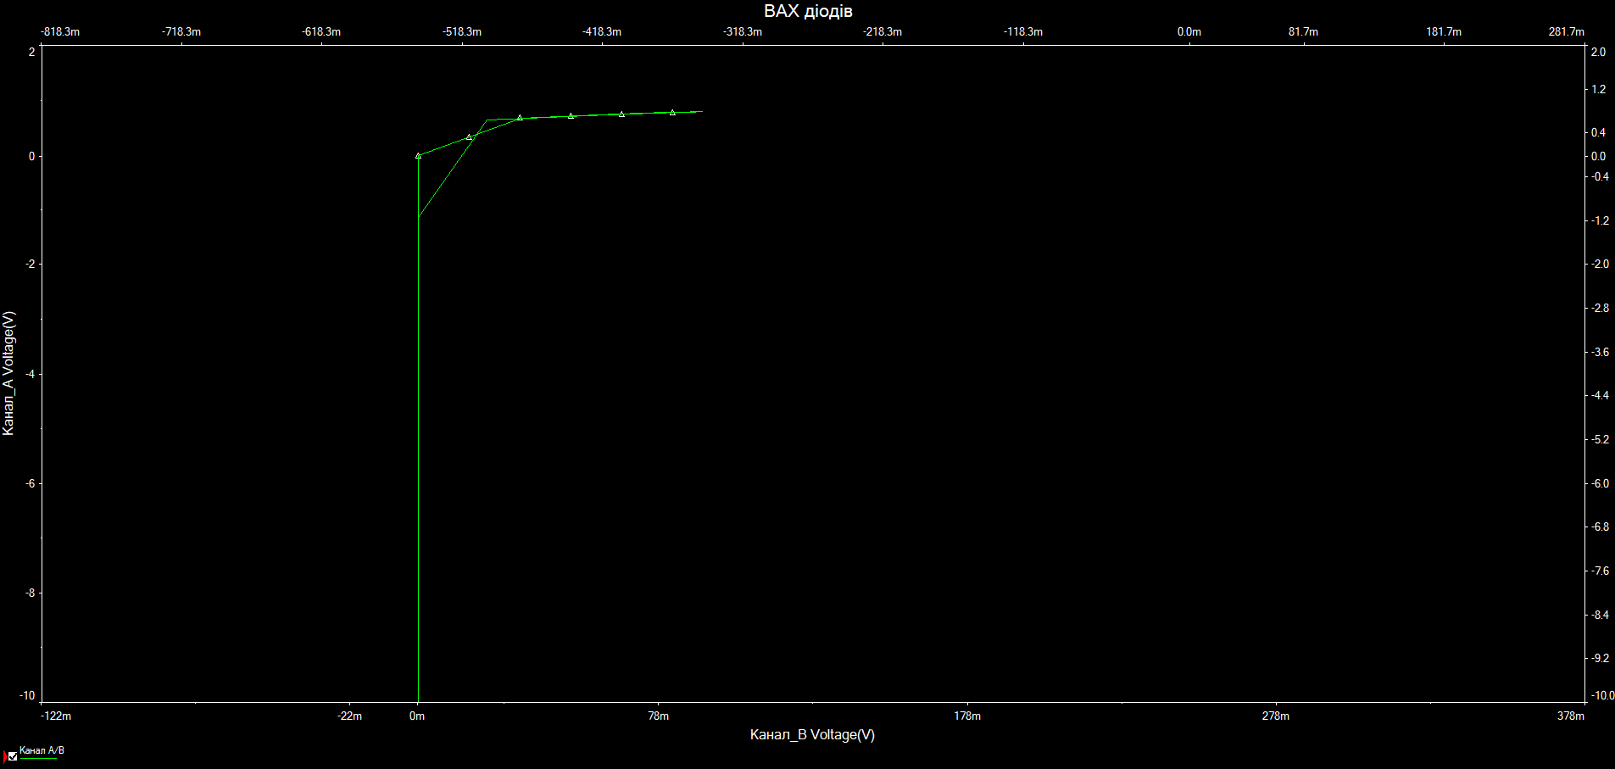

Рис. 4. ВАХ випрямлювального діода (характериограф)

**ІІІ. Стабілітрон**

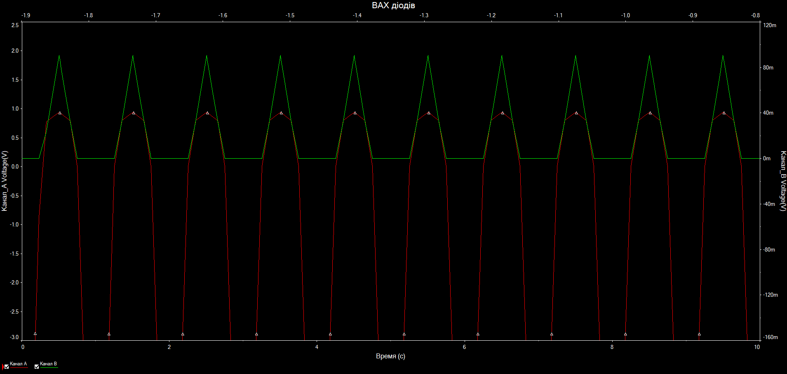

Рис. 5. ВАХ стабілітрона

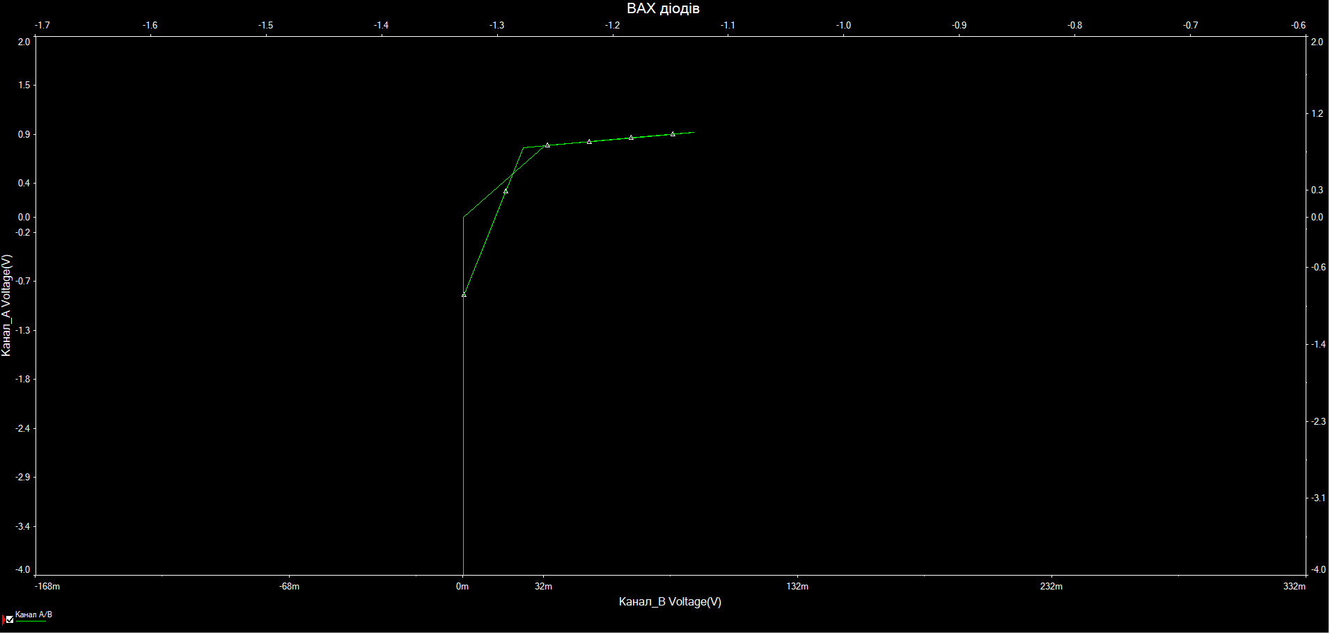

Рис. 6. ВАХ стабілітрона (характериограф)

**ІV. Світлодіод**

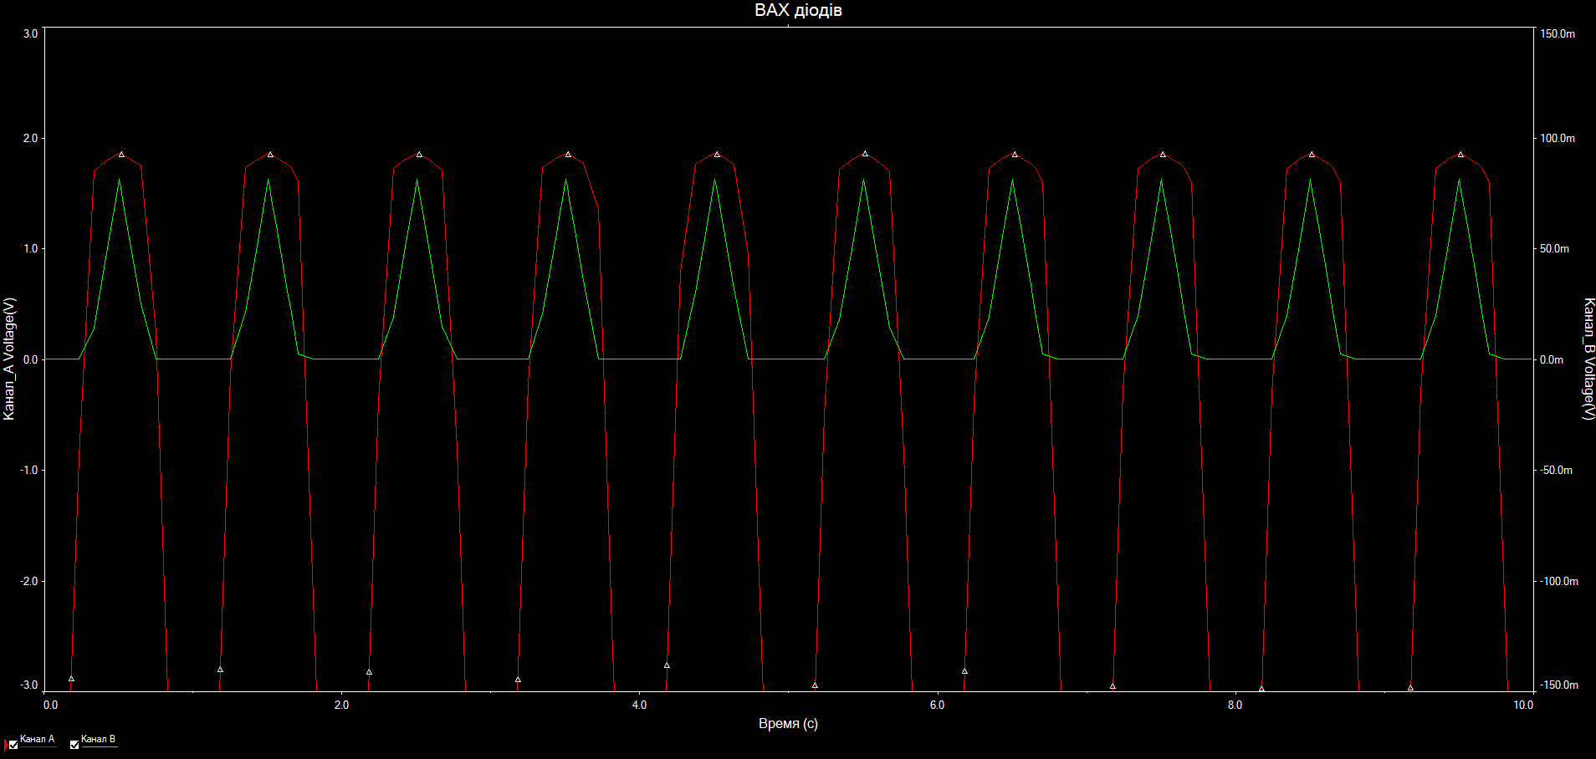

Рис. 7. ВАХ світлодіода

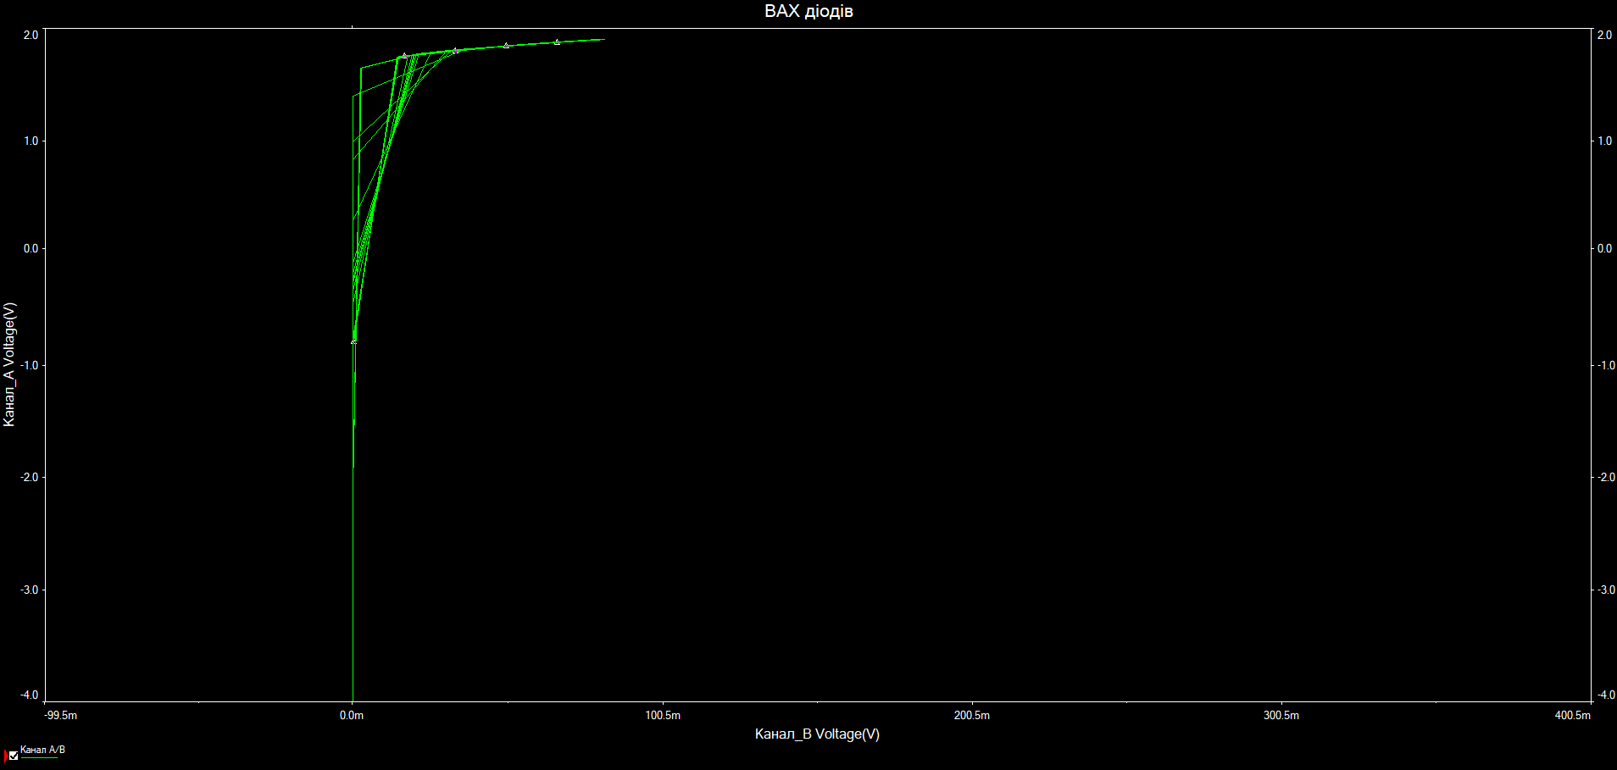

Рис. 8. ВАХ світлодіода (характериограф)

**Висновки**

У даній роботі я навчився одержувати зображення ВАХ діодів на екрані двоканального осцилографа та дослідив властивості *p-n*–переходів напівпровідникових діодів різних типів, а саме випрямлювального діода, стабілітрона та світлодіода. Для цього я побудував ВАХ діодів шляхом вимірювання певної кількості значень сили струму І, що відповідають певним значенням та полярності напруги U, і подання результатів вимірів у вигляді графіка, а також одержав зображення ВАХ діодів на екрані двоканального осцилографа, який працює в режимі характериографа (див. рисунки у практичній частині роботи).

**Відповіді на контрольні запитання:**

1. Напівпровідники n- та p- типу. Основні та неосновні носії заряду в таких напівпровідниках.

У напівпровідниках n-типу основними носіями заряду є електрони, неосновними – дірки. У напівпровідниках р-типу, навпаки – основними носіями є дірки, а електрони – неосновними.

2. p-n-перехід. Власне електричне поле переходу. Контактна різниця потенціалів. Дифузійний та дрейфовий струми.

При встановленні контакту між двома напівпровідниковими матеріалами, матеріал n-типу буде втрачати негативний заряд і набувати позитивного заряду, а матеріал p-типу, навпаки, буде втрачати позитивний заряд і набувати негативного заряду. В результаті в області контакту буде виникати електричне поле, яке буде протидіяти подальшому переходу електронів в p-область та дірок в n-область, і між матеріалом n-типу і матеріалом p-типу виникатиме різниця потенціалів. Ця різниця потенціалів називається контактною різницею потенціалів φк, а вищезгадане електричне поле – полем p-n-переходу Еp–n.

Дифузійний струм - хаотичний рух носіїв заряду, при якому вони переходять із області, де їх більше у область, де їх менше.

Дрейфовий струм - електричний струм, зумовлений рухом носіїв електричного заряду під дією електричного поля.

3. Пряме та зворотне включення p–n-переходу. Рух основних та неосновних носіїв через p–n-перехід під дією прямої та зворотної напруги.

Якщо до p–n-переходу прикласти зовнішню напругу у зворотному і збільшувати її модуль, то струм основних носіїв прямуватиме до нуля і при достатньо великих значеннях зворотної напруги (напруга насичення) повний струм І (його ще називають зворотним струмом) буде повністю визначатися струмом неосновних носіїв і перестане залежати від U.

4. Вольт-амперна характеристика (ВАХ) випрямлювального діода, її залежність від температури. Застосування випрямлювальних діодів в техніці.

Струм І0 залежить від температури та ширини забороненої зони напівпровідника:

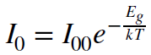

Діоди, що мають таку ВАХ, називають випрямлювальними і використовують у пристроях випрямлення, обмеження, детектування.

5. Оборотний та необоротний електричний пробій p–n-переходу. ВАХ стабілітрона. Застосування стабілітронів.

При великих зворотних напругах p–n-перехід "пробивається" і через нього протікає дуже великий струм. Пробій є відновлюваним, доки теплова потужність, розсіювана на p–n-переході, не перевищує припустимої, при якій відбувається його руйнування. Ця ділянка ВАХ, що відповідає зворотній напрузі, використовується на практиці в пристроях стабілізації напруги, а діоди, що мають таку ділянку, називають стабілітронами. Напругу пробою можна регулювати технологічно в широких межах – від одиниць до сотень вольт. Для стабілізації напруги використовується і вертикальна ділянка ВАХ в прямому напрямку.

6. Тунельний ефект. Енергетична діаграма та ВАХ тунельного діода. Застосування тунельних діодів. Якщо виготовити p-n-перехід з напівпровідника з великою концентрацією домішок, то перехід стане тонким і носії заряду зможуть тунелювати через область p–n-переходу при прикладанні невеликої як зворотної, так і прямої напруги. ВАХ таких діодів поблизу початку є відрізком прямої, тобто подібна до ВАХ звичайного резистора. Важливою особливістю ВАХ тунельних діодів є наявність на її прямій гілці ділянки з від’ємним диференціальним опором, що дозволяє використовувати їх як підсилювачі та генератори електричних коливань надвисокочастотного діапазону (до десятків гігагерц). Такі діоди використовуються також як швидкодійні перемикачі, а також як елементи пам’яті в запам’ятовувальних пристроях з двійковим кодом.

7. Випромінювальна рекомбінація носіїв заряду в напівпровідниках. Принцип роботи і застосування світлодіодів.

У будь-якому увімкненому в прямому напрямку p-n- переході при протіканні струму відбувається рекомбінація носіїв заряду, в тому числі й випромінювальна, тобто з народженям фотонів. Випромінювально рекомбінується лише частина носіїв. І лише частина фотонів, уникнувши поглинання в самому діоді, може вийти назовні. Для створення практично придатного світловипромінювального діода (світлодіода) необхідні матеріали з високою імовірністю випромінювальної рекомбінації. Сьогодні більш ефективними є світлодіоди, у яких використовуються не p-n-переходи, а так звані гетеропереходи – переходи між двома напівпровідниковими матеріалами з різною шириною забороненої зони. Оскільки енергія фотонів випромінювання близька до ширини забороненої зони напівпровідника, то на основі перелічених напівпровідникових матеріалів були створені світлодіоди, що випромінюють у всій видимій, інфрачервоній та ближній ультрафіолетовій областях спектра.

8. Внутрішній фотоефект у напівпровідниках. Принцип роботи і застосування фотодіодів. Сонячні батареї.

Внутрішній фотоефект - перерозподіл електронів по енергетичних рівнях у діелектриках я напівпровідниках (але не в металах) під дією світла. Якщо енергія кванта падаючого світла перевищує ширину забороненої зони в діелектрику або напівпровіднику, то електрон, що поглинув квант, переходить із валентної зони в зону провідності. У результаті цього переходу утворюється пара носіїв: у зоні провідності електрон, а у валентній зоні - дірка. Таким чином, у зоні провідності з'являються носії заряду, і при включенні напівпровідника в ланцюг по ній буде протікати струм або при додатку зовнішнього електричного поля буде протікати струм, що змінюється залежно від освітленості. Фотовольтаїчний модуль – це спеціальна конструкція, яка складається з набору взаємозв’язаних фотоелектричних комірок. Кожна з цих комірок, або селів (cell – анг. комірка), виготовлена з певного напівпровідника, наприклад кремнію, який в переважній більшості застосовується для створення сонячних панелей, оскільки демонструє наразі найвищі показники продуктивності. Коли сонячні промені потрапляють на цей напівпровідник, то він починає нагріватися, частково поглинаючи виділену від променів енергію. Фотони світла «вибивають» електрони з загальної атомної структури.

**Джерела**

1. Методичні вказівки до практикуму «Основи радіоелектроніки» для студентів фізичного факультету / Упоряд. О.В.Слободянюк, Ю.О.Мягченко, В.М.Кравченко.- К.: Поліграфічний центр «Принт лайн», 2007.- 120 с. 3. Ю.О. Мягченко, Ю.М. Дулич, А.В.Хачатрян

2. Мягченко Ю.О., Дулич Ю.М., Хачатрян А.В. «Вивчення радіоелектронних схем методом комп’ютерного моделювання»: Методичне видання. – К.: 2006.- 40 с. ISBN 966-594-501-7